תרגיל 3 מודלים הסתברותיים

יהונתן שאקי 204920367, אור שחר 209493709

1. ה-threshold הנבחר היה 20 (לאחר שיפור של פחות מ-20 ב-log likelihood הריצה נעצרה)
2. הגרפים הם כדלהלן:

Minus log likelihood:

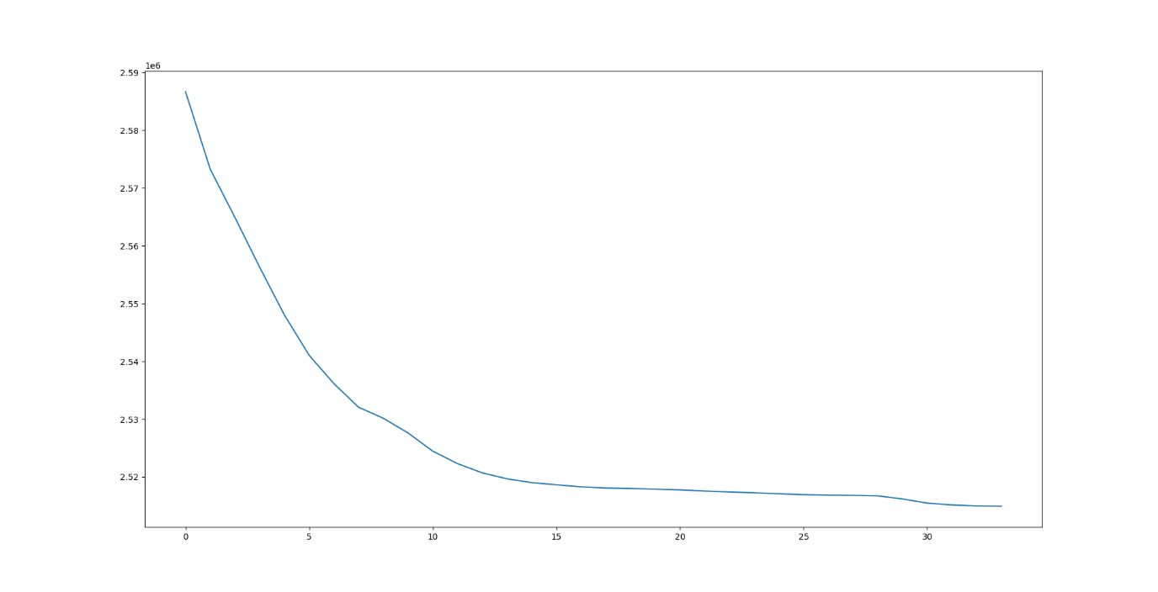

Perplexity:

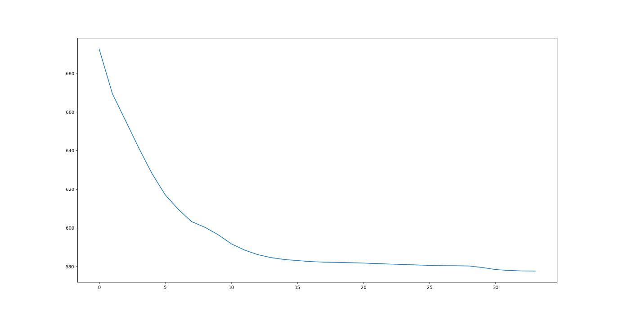

1. המטריצה היא:

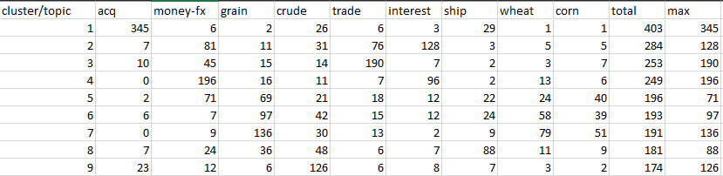

1. ההיסטוגרמות הן:

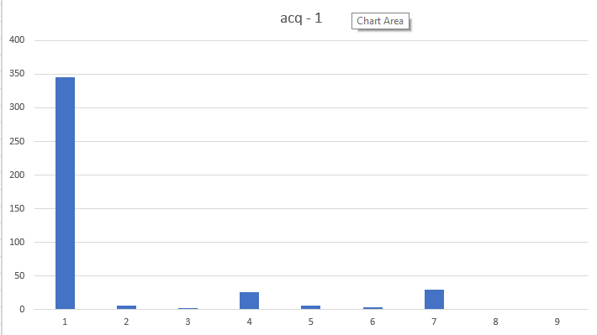

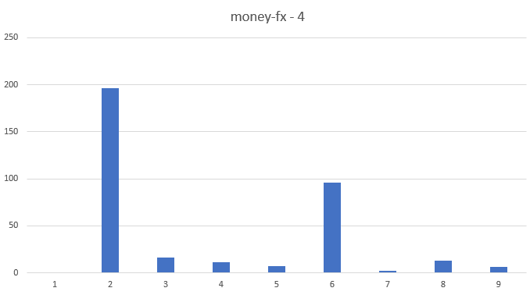

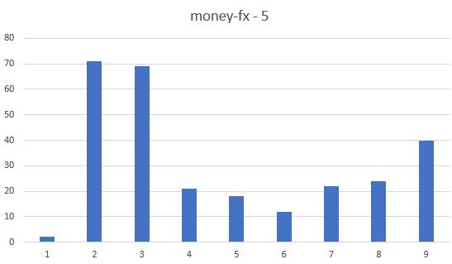

1. הדיוק הוא (מספיק פשוט לסכום את כל המקסימומים ולחלק במספר המסמכים הכולל):

$$accuracy=\frac{1377}{2124}=0.648305$$

שגדול מ-0.5 :)

1. בחרנו ב-k=-15, lambda=0.08, epsilon=0.005

כפי שהיה אמור להיות, גודל המילון אכן היה 6800.